|  |  |  |  |  |
| --- | --- | --- | --- | --- |
| **EMB00004e70326a** | | **데이터융복합∙소비자리서치 전문 연구기관**  **컨슈머인사이트 보도자료** | | |
| 기관 | 컨슈머인사이트 | | 이메일 | kimmh@consumerinsight.kr |
| 문의 | 김민화 연구위원 | | 연락처 | 02) 6004-7643 |
| 배포일 | 2025년 2월 25일(화) 배포 | | 매수 | 총 6매 |

|  |
| --- |
| **국내여행, 침체 넘어 붕괴 위험 직면**  **컨슈머인사이트, ’25년 1월 국내여행 지표 추이 분석** |
| **- 지난 1월 6일간의 연휴(최장 9일)에도 여행 지표 폭락**  **- 국내여행에 대한 관심, 계획 모두 줄고 쓸 마음도 없어**  **- 소비자 심리 위축 넘어 여행산업 초토화 가능성 우려**  **- 국내여행 경시 풍조와 해외여행 비이성적 선호 큰 문제**  **- 1월 일본 간 한국사람, 전체 일본 출국자보다 많아** |

|  |
| --- |
| 이 리포트는 컨슈머인사이트가 오는 2월 26일 발간할 ‘월간 국내·해외 여행동향 보고(’25년 1월)’의 핵심 결과를 기초로 작성된 ‘이달의 토픽’입니다.  지난 연말 공개된 [2024-25 국내-해외 여행소비자 행태의 변화와 전망](https://www.consumerinsight.co.kr/leisure-travel/r_Newsview?no=3647&PageNo=1)의 후속 리포트입니다.  정규 ‘월간 국내∙해외 여행동향 보고’는 당 조사의 플랫폼([컨슈머인사이트 월간여행동향](https://www.consumerinsight.co.kr/leisure-travel/r_traveltrend))에서 열람 확인할 수 있으며, 한국문화정보원 문화빅데이터 플랫폼 마켓C [www.bigdata-culture.kr](http://www.bigdata-culture.kr)에서도 공개되고 있습니다. |

○ 국내여행 소비자 지표의 하락세가 2025년 들어 더 심화되고 있다. 지난 1월 6일간의 장기 연휴가 있었음에도 국내여행에 대한 관심도, 경험률, 여행비 지출이 줄었고, 앞으로의 계획과 지출의향도 줄어들고 있음을 감안하면 국내 여행시장의 붕괴가 시작됐다고 해도 과언이 아니다.

□ 여행 리서치 전문기관 컨슈머인사이트가 2015년부터 수행하는 ‘주례 여행 행태 및 계획 조사’(매주 500명, 연간 2만6000명)에서 나타난 여행소비자지표를 코로나 발생 전인 ‘19년을 기준으로 삼아, 고점을 찍었던 ‘22년과 그 이후의 하락세를 정리했다. 최근의 추세 파악을 위해 ‘25년 1월과 ‘24년 1월의 결과도 비교했다. 비교한 여행지표는 △여행지 관심도 △여행 계획률 △여행 경험률 △여행비 지출의향 △ 여행비 지출액 등 5개였다.

□ 컨슈머인사이트의 데이터는 한국지능정보사회진흥원(NIA)의 빅데이터센터구축사업을 통해, 한국문화정보원 문화빅데이터플랫폼 마켓C [www.bigdata-culture.kr](http://www.bigdata-culture.kr)에서도 공개되고 있다.

**■ 여행지표, 하락세에서 폭락세로**

○ 지난 ‘20년 코로나19에 따른 사회적 거리두기로 국내여행의 모든 소비자 지표는 최악 수준까지 떨어졌으나 ‘21년 회복기를 거쳐 ‘22년 보복소비 바람을 타고 정점을 찍었다. 그러나 이후 계속된 경기 침체, 물가 상승, 해외여행 재개 등의 환경 변화에 따라 다시 내리막길을 걸어왔다. 그 사이 여행비 지출의향은 줄어든 반면 여행지 물가는 급상승해 바가지 논란으로 번졌고, 이는 국내여행 심리를 더 크게 위축시켰다.

○ 이에 따라 소비자 여행지표는 ‘23년 이후 크게 하락세를 탔고 ‘25년에도 이어질 것으로 전망됐다(참고. [2024-25 국내·해외 여행소비자 행태의 변화와 전망](https://www.consumerinsight.co.kr/voc_view.aspx?no=3647&id=pr10_list&PageNo=1&schFlag=0) ’24.12.26). 그러나 ‘25년 1월 조사 결과는 하락세가 연장되는 것을 넘어 폭락세로 전환되고 있음을 보여준다**[표]**. ‘25년 1월의 TCI는 여행비 지출액을 제외한 모든 지표에서 ‘23년, ‘24년보다 크게 낮았다. 1월이라는 계절적 요인에 따른 것이 아닌지 확인을 위해 전년 1월과도 비교(’25.1-’24.1)해 봤지만 오히려 더 큰 하락이 있었다**[별첨 참조]**.

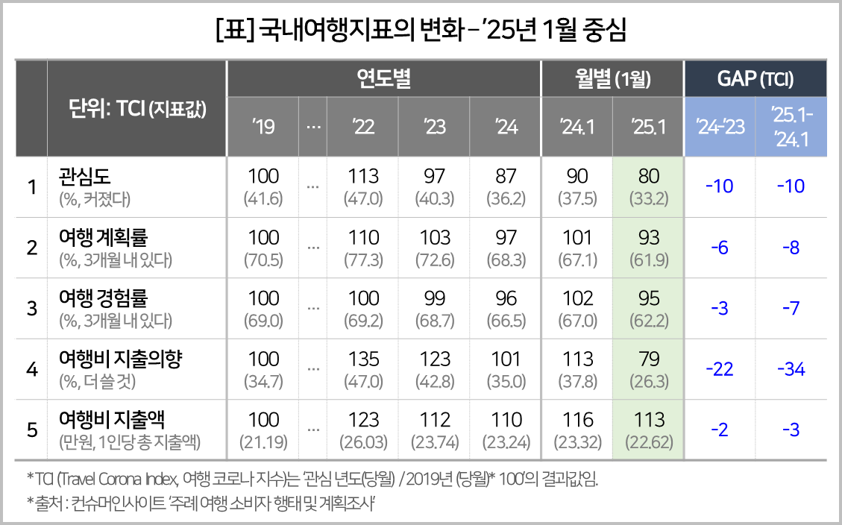

**■1월의 장기 연휴, 득보다 실로 작용**

○ ’24년 1월에는 3일 이상의 연휴가 없었던 것이 비해 ‘25년 1월에는 임시휴일 덕에 연속 6일(최장 9일)이라는 장기 연휴가 있었다. 이런 좋은 기회가 있었음에도 △여행지 관심도의 TCI는 10포인트(p) 하락했고, 그 비율(% 관심이 커졌다)은 4.3%p 감소했다. △여행계획률의 TCI와 비율은 8p와 5.2%p, △여행경험률은 7p와 4.8%p, △여행비 지출의향은 무려 34p와 11.5%p, △여행비 지출액은 3p와 7,000원이 감소했다. 여행비 지출의향의 경우 ‘더 쓸 것’이라는 응답(TCI)이 ‘22년 135에서 ‘25년 1월 79로 가장 큰 폭인 5분의3 아래로 줄었다.

○ 여행 소비자의 행태 중 여행 관심도, 계획률, 실행률이 크게 하락한 원인은 자명하다. 여행비 지출의향이 크게 줄었기 때문이다. 향후 1년간 여행비를 지난 1년보다 ‘덜 쓸 것’(29.0%)이 ‘더 쓸 것’(26.3%)보다 많아진 것은 코로나 이후 처음인데, 그 이유는 경기 침체와 고물가, 고환율 등의 악재가 겹쳐 가처분 소득이 줄었기 때문이다. 문제는 6일 간의 연휴라는 호재가 이런 경제적 제약을 극복하는 데 도움이 되기보다는 더 어렵게 만들었을 가능성이 다분하다는 점이다.

**■비이성적 해외여행 선호 극복해야**

○ 국내여행의 위축을 가중시킨 또 하나의 요인은 해외여행이다. ‘24년 출국자 수는 ‘19년의 99.9%까지 회복됐고, ‘25년에는 이를 넘어설 것으로 예측되고 있다. 2박3일 국내여행 총비용보다 더 큰 액수를 해외여행 1일 비용으로 지출하면서(참고. [여행비 7배 이상 드는데…해외여행 만족도가 더 높은 이유는?](https://www.consumerinsight.co.kr/leisure-travel/r_Newsview?no=3593&PageNo=2) ’24.10.04), ‘제주도 갈 돈이면 일본 간다’ 등의 터무니없는 주장을 대다수의 사람이 믿으면서(참고. [‘제주도 갈 돈이면 일본 간다’에 10명 중 8명 ‘가능하다’](https://www.consumerinsight.co.kr/leisure-travel/r_Newsview?no=3557&PageNo=3) ’24.07.29) 꾸역꾸역 해외로 가고 있다. 비이성적인 국내여행 경시, 무조건적인 해외여행 선호가 국내여행 산업을 위협하고 있다.

○ 한국 여행자의 일본여행 선호는 경이적이다. 일본 통계청 사이트의 ‘출입국 통계’에 따르면 ‘25년 1월 일본에 간 한국인 입국자 수는 97만 9042명으로 같은 시기 일본인 전체 출국자 수 91만 2325명보다 많다. 일본에 간 한국인이 전세계로 나간 일본인보다 많다는 것은 충격적이다.

**■여행 소비의식 개선 우선돼야**

○ 해외여행에 대한 맹목적 선망의 해결 없이 국내여행 활성화는 불가능하다. 이는 경제력의 문제가 아니라 소비의식의 문제다. 국내에서는 ‘초초긴축’ 예산으로 가심비를 따지기조차 어려운 여행을 하면서, 해외여행은 몇 배를 지출하고도 만족스러워하는 빗나간 소비의식이 만연하다면 해결책은 없다. 국내 여행산업이 무너지면 국가경제 전체에 큰 위협이 될 것이라는 경종이 공염불처럼 들릴 뿐이다.

이 결과는 (주)컨슈머인사이트 소비자동향연구소가 매주 여행소비자 500명(연간 2만 6000명 조사)을 대상으로 수행하는 ‘주례 여행 행태 및 계획 조사’를 바탕으로 2월 26일 발간하는 ‘월간 국내·해외 여행동향 보고(’25년 1월)’의 핵심 내용을 분석한 것입니다. 매주 조사 결과와 월간 보고서 전문은 컨슈머인사이트의 여가여행 홈페이지 <https://www.consumerinsight.co.kr/leisure-travel/>에서 볼 수 있으며 무료 다운로드도 가능합니다. 해당 데이터는 한국지능정보사회진흥원(NIA)의 빅데이터센터구축사업을 통해, 한국문화정보원 문화빅데이터플랫폼 마켓C [www.bigdata-culture.kr](https://www.consumerinsight.co.kr/voc_view.aspx?no=3465&id=pr10_list&PageNo=1&schFlag=0)에서도 공개되고 있습니다.

---------------------------------------------------------------------------------------------------------------------

Copyright ⓒ Consumer Insight. All rights reserved. 이 자료의 저작권은 (주)컨슈머인사이트에 있으며 언론사의 직접 인용 보도 외의 목적으로 사용할 수 없습니다. 그 밖의 인용 및 재배포는 컨슈머인사이트와 사전 협의를 거쳐 서면 승낙을 받은 경우에 한합니다.

|  |  |  |
| --- | --- | --- |
| **For-more-Information** | | |
| 김민화 연구위원/ph.D | kimmh@consumerinsight.kr | 02)6004-7643 |
| 김예랑 과장 | kimyr@consumerinsight.kr | 02)6004-7659 |

------------------------------별 첨------------------------------

